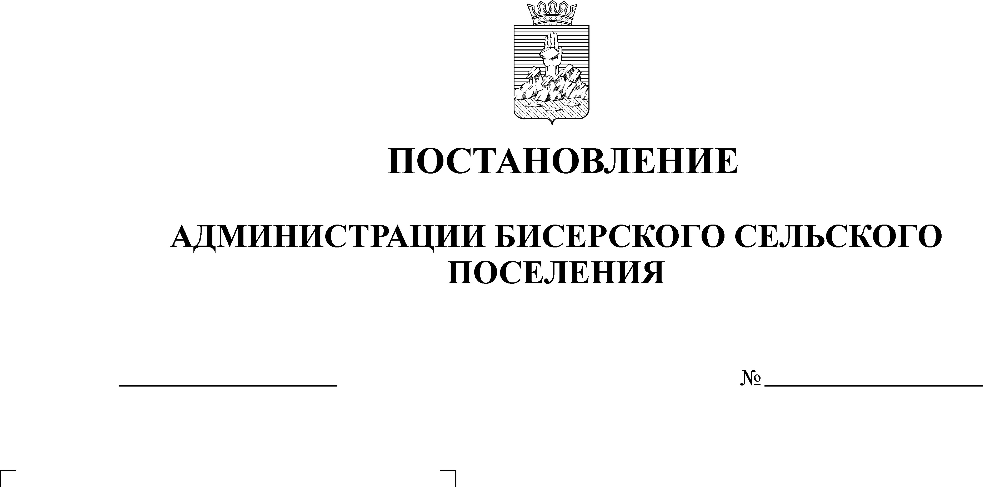
О внесении изменений в постановление
администрации Бисерского сельского
поселения от 10.01.2013 № 01 «Об утверждении
административного регламента предоставления
муниципальной услуги «Предоставление
информации об объектах недвижимого имущества,
находящихся в муниципальной собственности
и предназначенных для сдачи в аренду»
21.01.2014
13

Руководствуясь постановлением администрации Бисерского сельского поселения от 15 ноября 2013г. №48 «Об утверждении перечня Муниципальных услуг, предоставляемых администрацией Бисерского сельского поселения, муниципальными учреждениями Бисерского сельского поселения», статьей 34 Устава Бисерского сельского поселения ПОСТАНОВЛЯЮ:
1.Внести в постановление администрации Бисерского сельского поселения от 10.01.2013 № 01 «Об утверждении административного регламента предоставления муниципальной услуги «Предоставление информации об объектах недвижимого имущества, находящихся в муниципальной собственности и предназначенных для сдачи в аренду» следующее изменение:
пункт 1 изложить в следующей редакции:
«1.Утвердить прилагаемый Административный регламент предоставления муниципальной услуги «Предоставление информации об объектах недвижимого имущества, находящихся в государственной и муниципальной собственности и предназначенных для сдачи в аренду».

2. Внести в административный регламент предоставления муниципальной услуги «Предоставление информации об объектах недвижимого имущества, находящихся в муниципальной собственности и предназначенных для сдачи в аренду», утвержденный постановлением администрации Бисерского сельского поселения от 10.01.2013 № 01«Об утверждении административного регламента предоставления муниципальной услуги «Предоставление информации об объектах недвижимого имущества, находящихся в муниципальной собственности и предназначенных для сдачи в аренду» изменения, согласно приложению 1.
3.Обнародовать настоящее постановление в установленном порядке.
4. Контроль за исполнением постановления оставляю за собой.

Глава поселения – председатель
Совета депутатов Бисерского
сельского поселения А.В. Кононенко

Приложение1
к постановлению администрации
Бисерского сельского поселения
от 21.01.2014 № 12
Изменения,
которые вносятся в Административный регламент предоставления муниципальной услуги «Предоставление информации об объектах недвижимого имущества, находящихся в муниципальной собственности и предназначенных для сдачи в аренду» утвержденный постановлением администрации Бисерского сельского поселения от 10.01.2013 № 01
1. Внести в административный регламент предоставления муниципальной услуги «Предоставление информации об объектах недвижимого имущества, находящихся в муниципальной собственности и предназначенных для сдачи в аренду» следующие изменения:
1.1. заголовок изложить в следующей редакции:
«Административный регламент предоставления муниципальной услуги «Предоставление информации об объектах недвижимого имущества, находящихся в государственной и муниципальной собственности и предназначенных для сдачи в аренду».
1.2. в пункте 1.1. слова: «Предоставление информации об объектах недвижимого имущества, находящихся в муниципальной собственности и предназначенных для сдачи в аренду» заменить словами «Предоставление информации об объектах недвижимого имущества, находящихся в государственной и муниципальной собственности и предназначенных для сдачи в аренду»
1.3.пункт 1.2. изложить в следующей редакции:
Муниципальная услуга предоставляется администрацией Бисерского сельского поселения, расположенной по адресу: Пермский край, Горнозаводский район, п.Бисер, ул.Советская, д.23 и организуется главным специалистом по имуществу администрации Бисерского сельского поселения (далее – Администрация).
Режим работы (время местное):
понедельник- четверг с 08.30 до 17.30 час, с перерывом на обед с 13.00 до 13.48 час.
Пятница с 08.30 до 16.30 час. с перерывом на обед с 13.00 до 13.48 час.
Контакты:
-телефоны: (34269) 33-8-70, факс (34269) 33-8-35
-адрес электронной почты – admbiser@yandex.ru
-адрес официального сайта администрации Горнозаводского муниципального района в сети “Интернет” – www.gornozavodskii.ru.
1.4. в пункте 1.11. слова «не может превышать 30 минут» заменить словами «не должно превышать 15 минут»;
1.5. пункт 2.1.1. изложить в следующей редакции:
«2.1.1. Наименование муниципальной услуги: «Предоставление информации об объектах недвижимого имущества, находящихся в государственной и муниципальной собственности и предназначенных для сдачи в аренду».
1.6. пункт 2.1.7. изложить в следующей редакции:
«Время ожидания заявителей для подачи заявления для получения муниципальной услуги у специалиста администрации не должно превышать 15 минут.
1.7. пункт 2.1. дополнить пунктом 2.1.10. следующего содержания:
«2.1.10. муниципальная услуга « Предоставление информации об объектах недвижимого имущества, находящихся в государственной и муниципальной собственности и предназначенных для сдачи в аренду» по выбору обратившегося лица, предоставляется в следующих формах:
- в традиционной форме (при личном участии заявителя);
- в электронной форме (в случае если данная услуга переведена в электронный вид и информация об услугах размещена на Портале государственных и муниципальных услуг);
- в форме «одного окна» (в том числе через многофункциональный центр, далее-МФЦ), в случае, если данный МФЦ создан на территории Горнозаводского муниципального района.»;
1.8. в пункте 3.3.1. слова «о предоставлении информации об объектах недвижимого имущества, находящихся в муниципальной собственности и предназначенных для сдачи в аренду» заменить словами «о предоставлении информации об объектах недвижимого имущества, находящихся в государственной и муниципальной собственности и предназначенных для сдачи в аренду».

